Vita Health platform — architectuurschema’s
Versie 1.0 · juli 2026 · behorend bij de toelichting (architectuur-toelichting-vita-health-v1.0)

Dit document bevat drie schema’s: (1) het totaaloverzicht van servers, diensten en beveiliging, (2) een inzoom op de AI-kennisbank en (3) een inzoom op de applicatie. De inhoudelijke toelichting staat in het losse document architectuur-toelichting-vita-health-v1.0.
Legenda kleuren: blauw = gebruikers/code · teal = applicatie (TransIP) · groen = diensten & data (EU) · amber = beveiligingsmaatregel.

Schema 1 — Overzicht van het platform
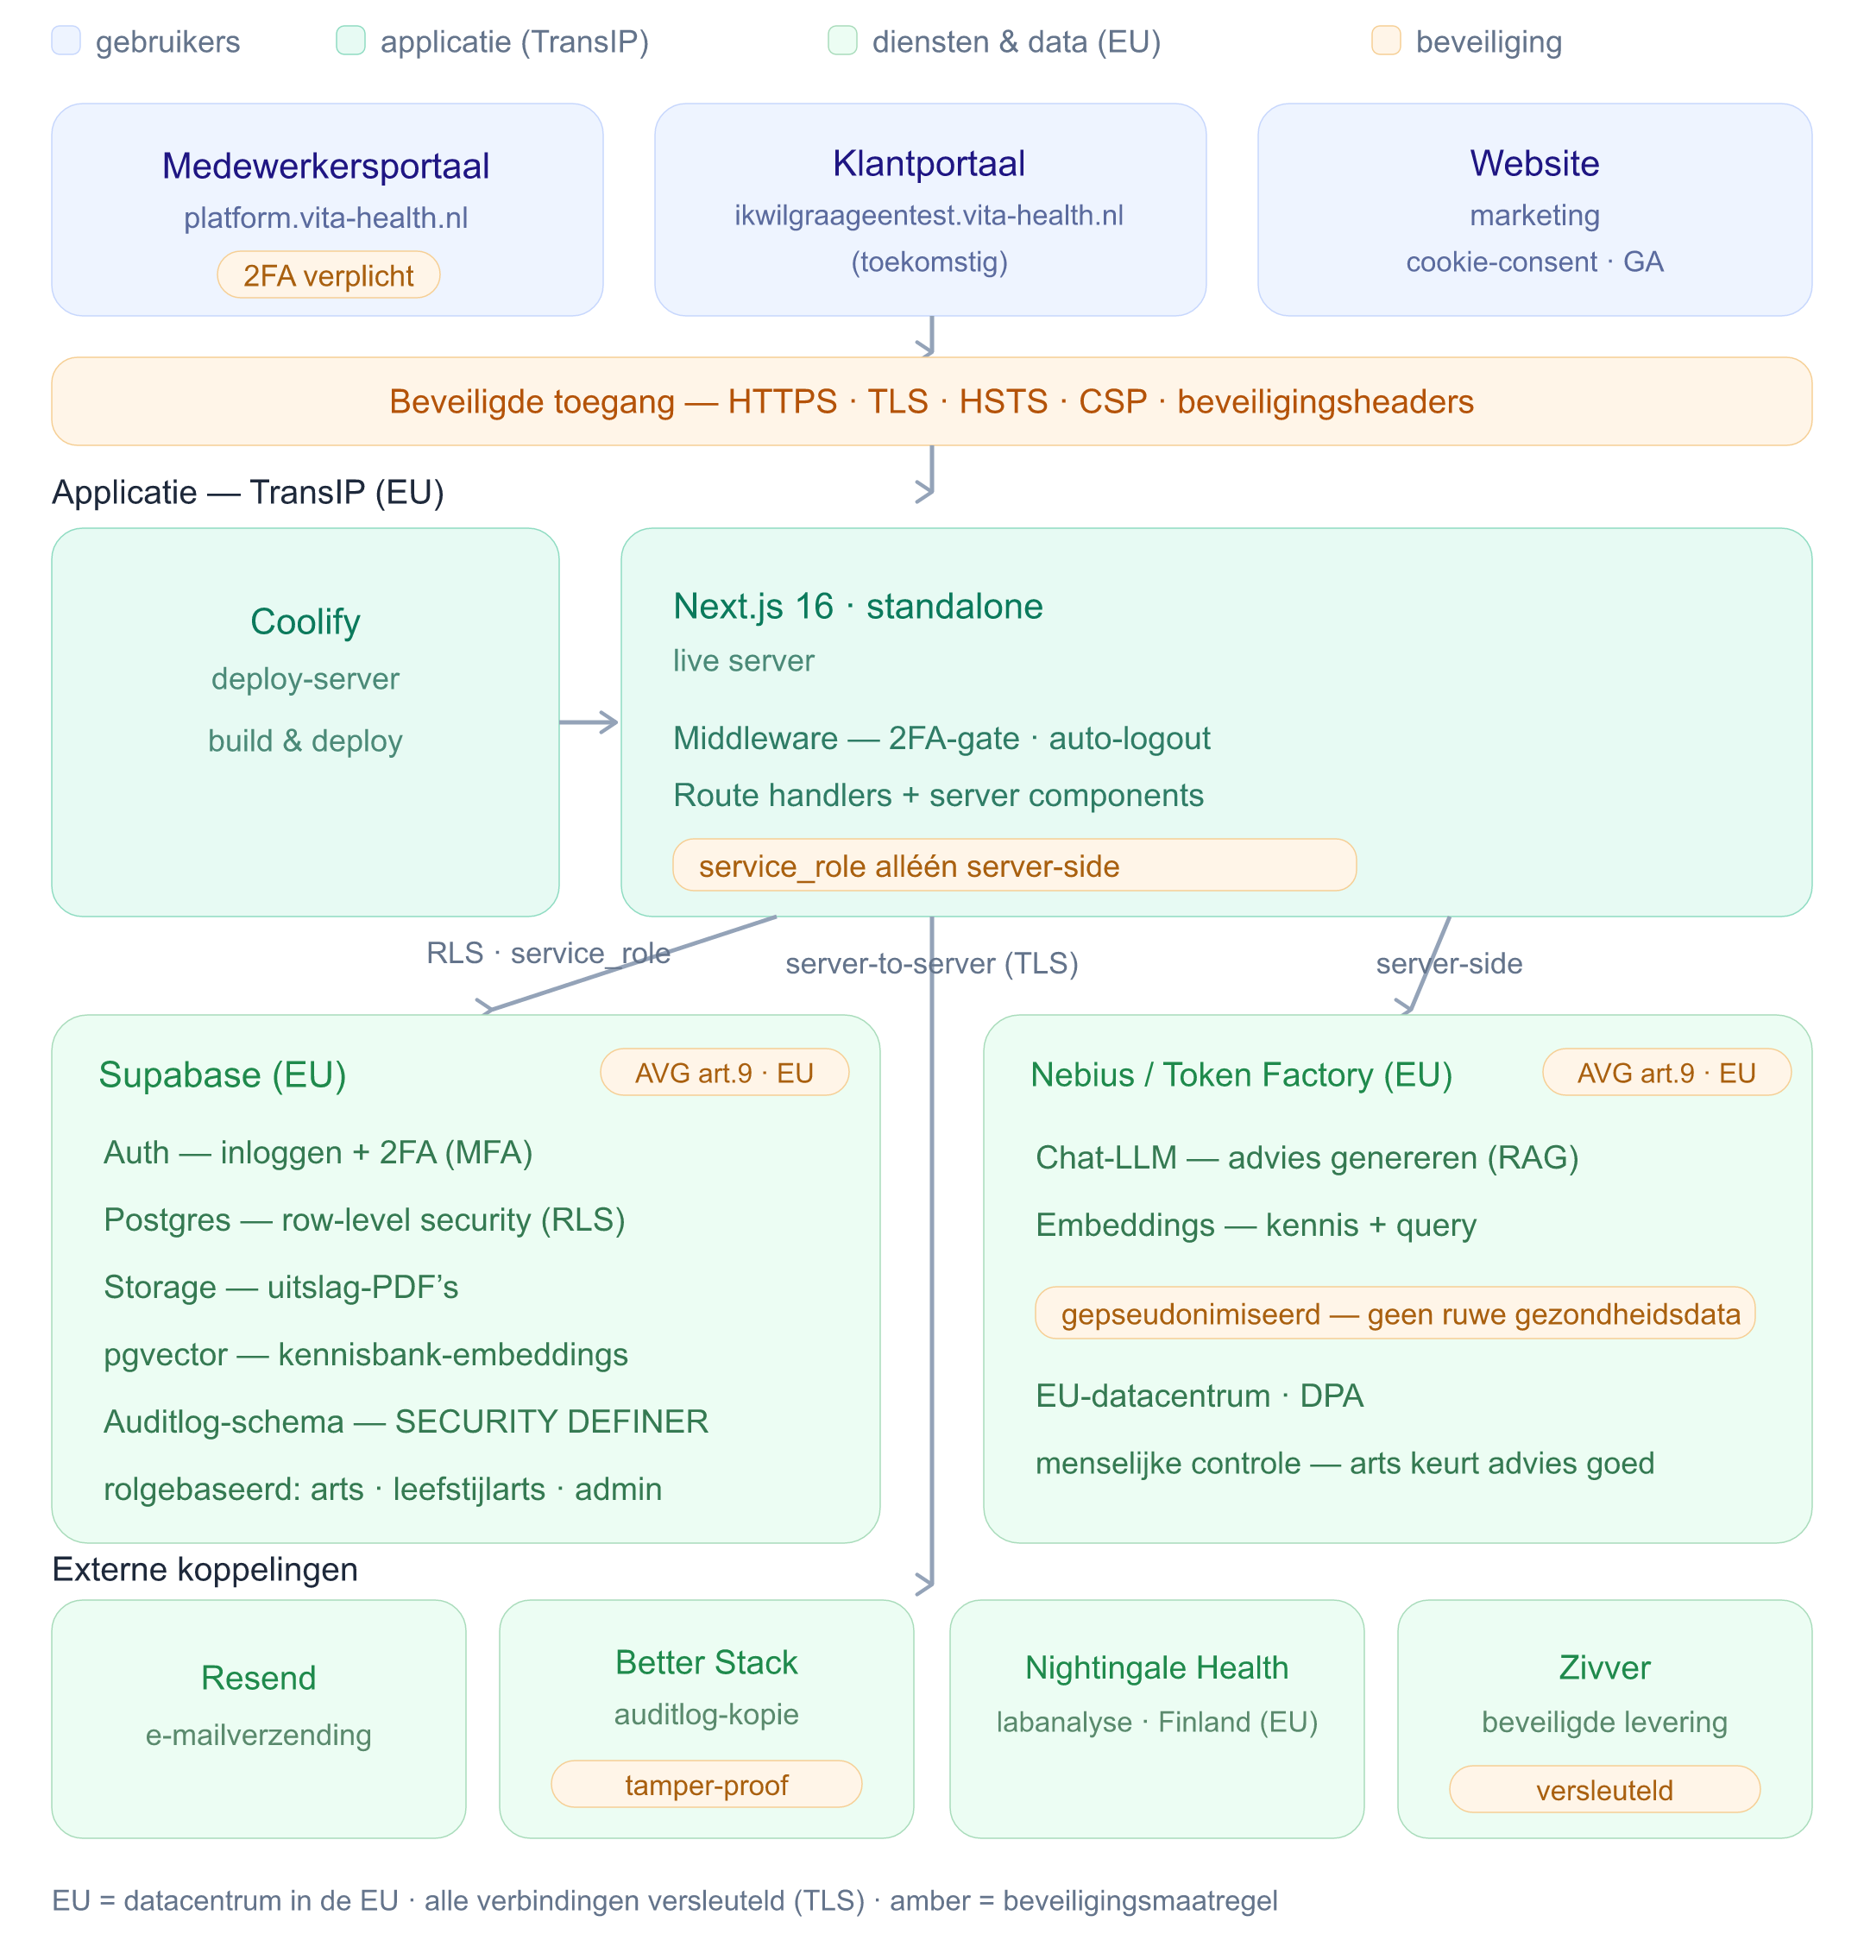
Schema 1 — servers, diensten en beveiliging in samenhang.

Schema 2 — AI-kennisbank (RAG)
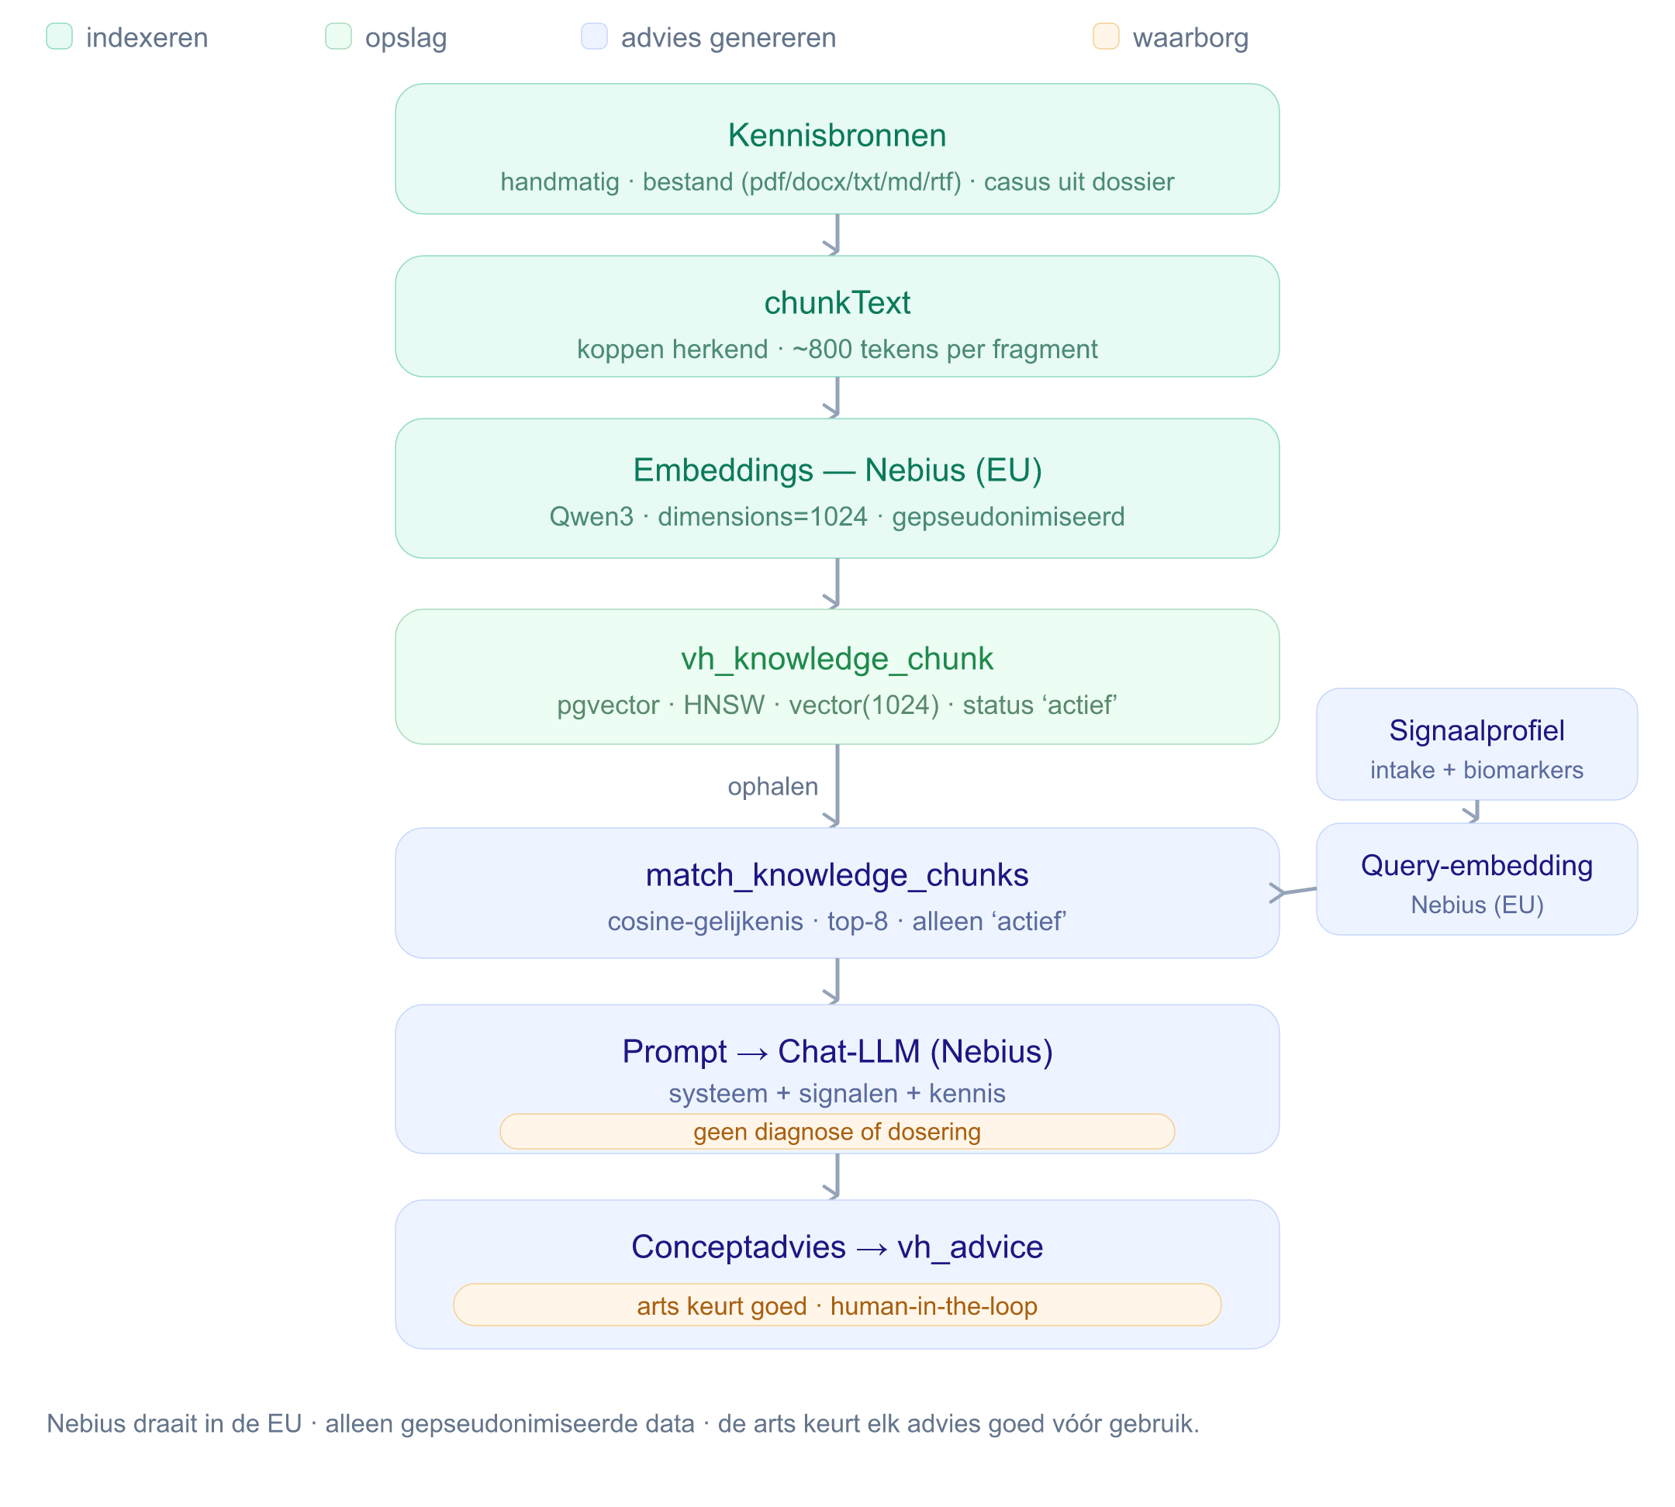
Schema 2 — indexeren van kennis en het genereren van advies (RAG).

Schema 3 — Applicatie (Next.js)
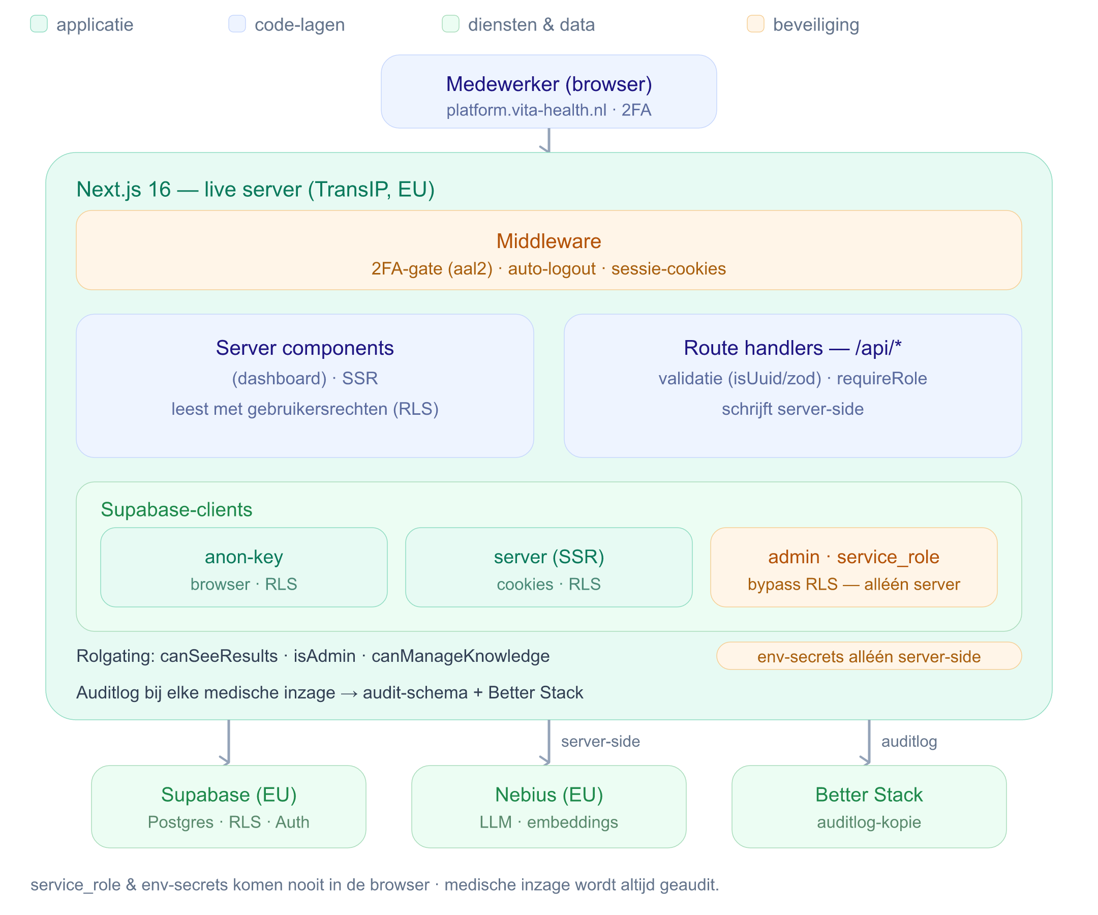
Schema 3 — interne opbouw van de applicatie en de rechtenscheiding.

